O PAPEL DA ASSISTÊNCIA TÉCNICA DESENVOLVIDA PELA ATES NOS ASSENTAMENTOS DE REFORMA AGRÁRIA NO MUNICÍPIO DE SÃO GABRIEL/RS

PRODUCTION OF ORGANIC RICE AND TECHNICAL ASSISTANCE DEVELOPED BY ATES IN THE INSETTLEMENTS OF AGRARIAN REFORM IN THE MUNICIPALITY OF SAN GABRIEL / RS.

Resumo
A referida pesquisa trata de compreender como a assistência técnica auxilia os assentados de reforma agrária do município de São Gabriel /RS. Os camponeses assentados estão transformando seus sistemas produtivos convencionais para um sistema de base agroecológica e posteriormente, orgânico. Tal proposta de se produzir de forma orgânica se dá através de proposta política do próprio MST, do INCRA, e com a devida Assessoria Técnica, Social e Ambiental à Reforma Agrária (ATES). A produção de base agroecológica se amplia com o aumento do consumo de produtos orgânicos e de qualidade. Com a assistência técnica especializada dos técnicos da ATES, com a formação de cooperativas e associações comunitárias, fortalecendo cada vez mais a produção do arroz orgânico nos assentamentos estudados. Esta assistência técnica para com os assentados é responsabilidade da ATES, sendo que, em São Gabriel, esta possui caráter organizacional no processo produtivo. Para desenvolver a produção do arroz orgânico, os agricultores trabalham com as técnicas que desenvolvem atuando na lavoura durante a produção, e a ATES passa a orientar a assistência técnica durante o desenvolvimento dos sistemas produtivos dentro dos assentamentos.
Palavras Chave: ATES, assistência técnica, arroz orgânico, assentamentos

Abstract
This research tries to understand how from the technical assistance the settlers of the municipality of São Gabriel / RS are transforming their conventional production systems to a system of agroecological base and subsequently organic. This proposal to produce organically, occurs through political purpose of MST, INCRA, and with proper Technical Assistance, Social and Environmental Agrarian Reform (ATES). The production of agro ecological base expands with increased consumption, with expert technical assistance of technicians from ATES, with the formation of cooperatives and community associations, that strengthens increasingly organic rice production, in the settlements studied. This technical assistance with the settlers is the responsibility of the ATES, whereas, in San Gabriel, this has organizational character in the production process. To develop the production of organic rice the farmers working with the techniques that develop in the crop during production, and the ATES guide the technical assistance during the development of production systems within settlements.
Key words: ATES, technical assistance, organic rice, settlements

Introdução

Decorrente da formação dos assentamentos no município de São Gabriel/RS, aliado a recente produção do arroz orgânico, surge à necessidade de, cada vez mais, as famílias assentadas disporem de uma assistência técnica de qualidade. A assistência técnica para com os assentados do Movimento dos Trabalhadores Rurais Sem-terra (MST) nos assentamentos do município de São Gabriel se dá através da assistência Técnica, Social e Ambiental a Reforma Agrária (ATES), onde os técnicos dão apoio integral e continuado aos assentados, objetivando tornar as unidades produtivas estruturadas, desenvolvendo a produção, a inserção dos produtos no mercado e a permanência das famílias nos lotes.
Situado na porção central da mesorregião geográfica do Sudoeste do Rio Grande do Sul e emancipado oficialmente em 1859, São Gabriel ingressa no século XXI, como uma população total de 60.425 mil habitantes e uma área de 5.023, 843 Km², (IBGE, 2010). Na Figura 1 visualizamos os oito assentamentos do município, formados entre os anos de 1996 a 2011.

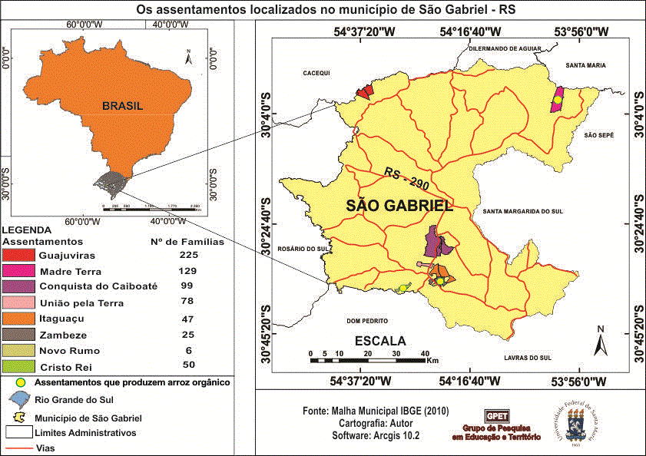
Figura 1: Assentamentos localizados no município de São Gabriel/RS.
Fonte: Malha Municipal do IBGE, 1:50000.
Organização: Autores.

O artigo é resultado de uma pesquisa desenvolvida através de entrevistas durante o trabalho de campo, reuniões e encontros técnicos, aonde docentes e discentes da Universidade Federal de Santa Maria (UFSM) discutiram o papel da assistência técnica, no intuito de avaliar e qualificar o programa de assistência técnica desenvolvida nos assentamentos do estado do Rio Grande do Sul.
A pesquisa tem como objetivo central compreender como se desenvolve as ações da Assessoria Técnica, Social e Ambiental à Reforma Agrária nos assentamentos do município de São Gabriel, de forma a garantir a soberania alimentar, produzindo sob o viés do desenvolvimento rural sustentável. Mais especificamente objetiva-se: a) Identificar o papel da ATES e dos programas desenvolvidos para qualificar a assistência técnica nos assentamentos em questão; b) Compreender como o programa de ATES auxilia e dá assistência técnica para os assentados produzirem o arroz orgânico; c) apreender as mudanças qualitativas vividas pelos agricultores a partir da atuação da ATES nos assentamentos de São Gabriel.
Partindo dos objetivos de investigação da presente pesquisa, o método Descritivo ofereceu as ferramentas teóricas e metodológicas para o desenvolvimento da investigação.
Para Triviños (1987, p. 110), os estudos descritivos exigem do pesquisador uma série de informações sobre o que se deseja pesquisar.

Os estudos descritivos exigem do investigador, para que a pesquisa tenha certo grau de validade científica, uma precisa delimitação de técnicas, métodos, modelos e teorias que orientarão a coleta e interpretação dos dados. A população e a amostra devem ser claramente delimitadas, da mesma maneira, os objetivos do estudo, os termos e as variáveis, as hipóteses, as questões de pesquisa etc. (TRIVIÑOS, 1987, p. 112).

O método Descritivo tem como características principais a observação, o registro, a análise, de forma a descrever e correlacionar os fenômenos.
Para responder aos objetivos propostos foi utilizada uma abordagem qualitativa, pois segundo Goldemberg (1997), os pesquisadores que usam os métodos qualitativos centram seu trabalho na busca das causas dos fenômenos como forma de compreender a realidade.
As características da pesquisa qualitativa são: objetivação dos fenômenos, hierarquização das ações de descrever, compreender, explicar, previsão das relações entre o global e o local em determinado fenômeno; observância das diferenças entre o mundo social e o mundo material; respeito ao caráter interativo entre os objetivos buscados pelos investigadores, suas orientações teóricas e seus dados empíricos, busca de resultados os mais fidedignos possíveis, oposição ao pressuposto que defende um modelo único de pesquisa para todas as ciências (SILVEIRA, CÓRDOVA, 2009).
Para o desenvolvimento da pesquisa foi utilizado consulta ao referencial bibliográfico centrado no tema de interesse da pesquisa, a exemplo das estratégias de atuação da assistência técnica desenvolvida pela ATES nos assentamentos do RS. Busca de dados de fontes secundárias oficiais, como os dados do INCRA, MDA, além de consulta aos relatórios disponibilizados pelos técnicos.
A análise dos relatórios das reuniões dos técnicos de ATES na Universidade Federal de Santa Maria, durante o planejamento e avaliação dos Assessores Técnicos Pedagógicos (ATPs) do Programa de ATES/RS, visou discutir questões de cunho avaliativo do programa de ATES e sua atuação no RS, para uma melhor compreensão das ações desenvolvidas pelo programa.
A pesquisa, portanto, apresentou um hibrido metodológico, uma vez que a observação direta contemplou as informações obtidas durante as reuniões técnicas e nas entrevistas com técnicos da ATES.
Por fim, os dados obtidos através das diferentes metodologias foram sistematizados, onde se deu a elaboração final do artigo.

A ciência agroecológica e o Programa de ATES nos Assentamentos de São Gabriel

A Agroecologia é um dos princípios do Programa de ATES. As famílias dos assentamentos Madre Terra, Cristo Rei e Zambeze estão transformando seus sistemas produtivos convencionais para uma produção de base agroecológica e posteriormente orgânica, passando a produzir de forma orgânica através de proposta política do MST, do INCRA, e com a devida assistência técnica da ATES.
A agroecologia fornece uma estrutura metodológica de trabalho para a compreensão mais profunda, tanto da natureza dos agroecossistemas, como dos princípios segundo os quais eles funcionam. Trata-se de uma nova abordagem que integra os princípios agronômicos, ecológicos e socioeconômicos na compreensão e avaliação do efeito das tecnologias sobre os sistemas agrícolas e a sociedade como um todo, (ALTIERI, 2004).
Através da agroecologia, as famílias irão prosperar nos lotes desenvolvendo seus sistemas produtivos. A produção agroecológica só se torna possível com esforço mútuo dos agricultores familiares, com as devidas políticas públicas criadas e aplicadas de forma eficiente, com uma assessoria técnica de qualidade, buscando novas alternativas de produção, preservando saberes, conhecimentos e valores locais das populações assentadas.
A ciência agroecológica está intimamente ligada à sustentabilidade e é responsável pela diversidade de alimentos produzidos pela agricultura familiar. Os camponeses assentados desenvolvem sistemas alternativos sustentáveis, contrários aos preceitos da agricultura convencional produtora de commodities, que na maioria das vezes é regulada pelas regras do mercado, degrada o meio ambiente e coloca em risco o abastecimento alimentar das populações.
Após a formação dos assentamentos no município de São Gabriel, verifica-se um aumento de produção de base agroecológica, voltada principalmente para o consumo interno e para a venda de excedentes.
Para Ehlers (1999), a agricultura convencional degenera a qualidade da natureza e acarreta erosão, perda da fertilidade dos solos; destruição florestal; a dilapidação do patrimônio genético e da biodiversidade; a contaminação dos solos, da água, dos animais silvestres, do homem do campo e dos alimentos.
Os técnicos destacam que há uma preocupação de que os assentados produzam de forma agroecológica, ou ainda, aqueles que fazem uma produção de forma convencional, através de políticas internas do MST, transformem seus sistemas convencionais aos poucos para formas ecológicas e posteriormente orgânicas.
Nos três assentamentos estudados, algumas famílias ainda estão envolvidas com o agronegócio, o que acaba por limitar a participação dos assentados nos espaços de discussão sobre práticas agroecológicas e seus benefícios nos quesitos ambientais, econômicos e sociais.
A produção do arroz é vista pelos agricultores convencionais apenas pelo viés econômico, ou seja, cultivo para a comercialização, sem levar em conta os fatores ambientais e sociais, não se leva em conta as experiências oriundas de uma história de vida e de formas produtivas agroecológicas que são passadas de geração para geração.
A produção do arroz orgânico tem custo três vezes menor que a produção nos moldes convencionais, porém, o cultivo do arroz orgânico exige dedicação diária do assentado com relação ao manejo do solo, armazenagem de grãos, germinação das sementes, controle de pragas, produção de biofertilizantes, ou seja, durante praticamente todo o processo produtivo o assentado participa sistematicamente.
As etapas do sistema produtivo do arroz orgânico são compostas pela incorporação da matéria orgânica no solo, posteriormente, as sementes de arroz ficam nos valos com água por um período de aproximadamente 72 horas até a germinação. As sementes são colocadas na “semeadeira” e lançadas na terra. Conforme o arroz vai crescendo os assentados vão fazendo o controle da água para eliminar as plantas invasoras, desenvolvendo a lavoura orizicola até sua colheita.
Para se produzir de forma agroecológica é necessária dedicação diária na lavoura, principalmente no primeiro mês do estágio evolutivo da planta, pois o sistema exige maior quantidade de mão-de-obra que na produção convencional, somado ao entendimento do manejo agroecológico, além da busca constante por técnicas e tecnologias que melhor se adaptem a realidade local, pois nem sempre o sistema produtivo que dá certo em um lugar dará certo nos demais, motivados ainda por aspectos como a hidrografia, solo, relevo, clima, entre outros.
A produção do arroz de base agroecológica desenvolvida nas pequenas unidades de exploração familiar faz com que os assentados busquem sistemas e técnicas produtivas para que realmente se produza um produto saudável e de qualidade, desenvolvido para satisfazer as novas demandas de consumidores que priorizam a compra de alimentos saudáveis e o crescimento da conscientização da população a respeito da conservação ambiental.
A produção do arroz orgânico em questão acaba por transformar o pensamento das famílias nos assentamentos, pois deixam de consumir os pacotes tecnológicos e passam a desenvolver sistemas de cultivo que colaboram para uma melhoria qualitativa na qualidade de vida dos assentados.

A assistência técnica e os programas desenvolvidos pela ATES nos assentamentos de São Gabriel

As primeiras experiências de assistência técnica desenvolvida nos assentamentos do MST no Estado se materializaram com a criação do projeto LUMIAR e posteriormente, com a criação da Cooperativa de Prestação de Serviços Técnicos (COPTEC), que atuou por um bom tempo na assistência técnica às famílias assentadas no Rio Grande do Sul (OLIVEIRA, 2011).
O projeto LUMIAR foi criado no ano de 1997 e com a eleição de Luis Inácio Lula da Silva, em 2003, surgiram possibilidades de melhorar as condições da assistência técnica através de um programa voltado exclusivamente para o desenvolvimento dos assentamentos, denominado de Assessoria Técnica, Social e Ambiental à Reforma Agrária (ATES).

O programa da ATES foi formado no contexto de reforma neoliberal do Estado e das reivindicações e pressões dos movimentos sociais do campo. Se, por um lado, absorveu as concepções de um serviço mais democrático dado a participação de movimentos sociais em sua condução, por outro, foi constituído a partir dos preceitos da redução do papel do Estado, em curso desde o início dos anos de 1990. (DALBIANCO, 2010, p.79).

Fica claro que, o objetivo principal da criação do programa de ATES no Rio Grande do Sul era reduzir a atuação do Estado no auxílio para com os assentamentos de reforma agrária, transferindo seu poder de decisão para o INCRA.
O trabalho da ATES é organizado por núcleos operacionais, distribuídos geograficamente. Para Miranda, Zarnott (2013), o Programa de ATES no RS envolve 300 assentamentos com 11.300 famílias que são atendidas por 130 técnicos organizados em 20 equipes.
Com a assistência técnica da ATES durante todo o processo produtivo, sendo que em São Gabriel, esta possui caráter organizacional, para desenvolver a produção do arroz orgânico, os agricultores trabalham com as técnicas que desenvolvem atuando na lavoura durante a produção e a ATES passa a orientar durante a assistência técnica, desenvolvendo os sistemas produtivos dentro dos assentamentos.
Segundo os dados do MDA, INCRA, 2013, os assentamentos que se localizam no núcleo operacional de São Gabriel desenvolvem sistemas produtivos variados, com destaque para arroz, milho, horticultura, pomares, abóbora, mandioca, batata doce, feijão e soja. O desenvolvimento dos sistemas produtivos só se torna possível com o esforço mutuo de assentados e técnicos e com políticas públicas eficientes para que os agricultores familiares possam comercializar essa produção e se manter no campo.

Tabela 1: Caracterização dos sistemas produtivos dos assentamentos de São Gabriel.

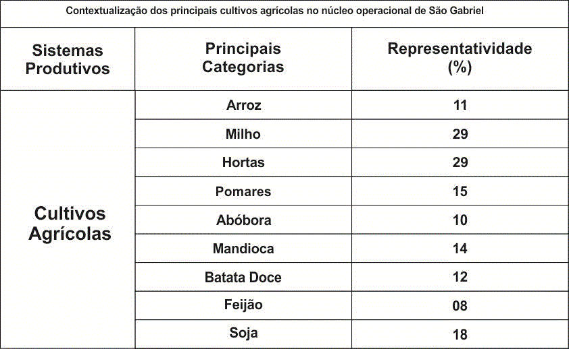
Fonte: Adaptado de MDA, INCRA, 2013.
Organização: Autores.

Os técnicos da ATES trabalham com sistemas de levantamento de dados, sejam esses econômicos ou socioambientais. Dentre as ferramentas utilizadas pelos técnicos, tem destaque o Sistema Integrado de Gestão Rural (SIGRA), onde os técnicos coletam dados referentes a produção, infraestrutura, saúde e educação.
No ano de 2013, no encontro dos técnicos de ATES realizado em Santa Maria-RS, discutiu-se uma proposta para melhorar e qualificar o SIGRA, dando mais opções e sugestões aos Núcleos Operacionais (NO,s) e as cooperativas, para que ambos possam utilizá-lo como ferramenta. O SIGRA possibilitou uma maior aproximação das famílias para com a assistência técnica e ainda, um maior conhecimento das famílias sobre sua produção e, com relação ao cultivo do arroz orgânico, com tal sistema fica fácil os agricultores saberem os dados quali-quantitativos da cultura orizicola.
No ano de 2013 completou cinco anos de atuação da ATES no RS, onde os técnicos; com o passar do tempo puderam ter atenção quase que exclusiva para com as famílias assentadas, fazendo no mínimo duas visitas técnicas semestrais para cada família; principalmente no intuito de se aproximar cada vez mais da realidade dos agricultores familiares assentados.
Apesar da ATES ter ainda grandes dificuldades estruturais e organizativas, é um importante órgão de apoio técnico, social e ambiental nos assentamentos do RS, e; no que tange a produção do arroz orgânico, esta assessoria passa a qualificar e estruturar a produção para que os assentados consigam ter êxito no cultivo de arroz nos moldes agroecológicos.
Segundo os técnicos, primeiramente as famílias apresentaram-se desconfiadas com a proposta de produzir o arroz orgânico, expressando o medo de se endividar, assim como o medo de trabalhar com um novo sistema produtivo. Trata-se da tensão que vem ao encontro do que Woortmann (2004) apresenta ao discutir como os camponeses incorporam inovações em seu modo de vida, pois os mesmos são sempre cautelosos frente aos riscos que as mudanças podem trazer para sua reprodução social.
Com a maior da assistência, a relação dos técnicos e assentados com as prestadoras de serviços melhorou, ou seja, o INCRA atua juntamente com os técnicos no contrato de prestadoras de serviços para o plantio e colheita do arroz, por exemplo, onde o INCRA, assentados e técnicos; através de convênios, cada grupo gestor dentro do assentamento toma a decisão de contratar uma empresa prestadora de serviço, melhorando a infraestrutura e atuando diretamente no desenvolvimento dos sistemas produtivos. É papel do INCRA a gestão, fiscalização e monitoramento de todos os programas de ATES.
Segundo dados do Sistema de Avaliação e Monitoramento de ATES (SAMA), a política de contrato dos funcionários de ATES ocorre integrando o caráter social e ambiental para além das ações produtivas priorizadas.
O SAMA, a Assistência Técnica e Extensão Rural (ATER) e a Política Nacional de assistência Técnica e Extensão Rural (PNATER), estabelecem uma nova estruturação institucional para com os serviços de extensão rural, apontando a configuração de um sistema pluralista de extensão no auxílio para com os assentados. A execução do programa de ATES tem ocorrido através do estabelecimento de convênios, termos de parceria e contratos com instituições públicas, privadas, entidades de representação e coordenação de trabalhadores rurais e organizações não governamentais ligadas à Reforma Agrária. Embora os convênios e os termos de parcerias sejam o instrumento jurídico mais empregado pelo INCRA na execução da ATES, o contrato do serviço técnico tem sido apontado como um elemento novo, capaz de efetivamente colocar a assessoria técnica no lote, trabalhando junto aos assentados.
O SAMA regula a qualidade dos serviços desenvolvidos pelas prestadoras dentro dos assentamentos. É através dos relatórios gerados pelo SAMA e pela fiscalização a campo que o INCRA realiza o pagamento das prestadoras, em função do cumprimento das metas contratuais assinadas no mês. No caso da produção do arroz orgânico, por exemplo, a colheita sempre é feita pelas prestadoras e pelos próprios assentados, e se por algum fator existe atraso no plantio e na colheita, o arroz poderá ter excesso ou falta de umidade, o que irá influenciar diretamente no preço de venda final do produto.
Quando analisamos o projeto básico visando à contratação dos técnicos com os serviços de ATES para as famílias assentadas no estado do Rio Grande do Sul, a composição entre metas estaduais, metas regionais e ações complementares possibilitou uma maior aproximação das ações com a realidade vivenciada em cada Núcleo Operacional. (MDA, INCRA 2004).
As metas estaduais são definidas em nível estadual, com a aprovação do Conselho estadual de ATES e são de execução comum para todos os Núcleos Operacionais. Já as metas regionais tornaram-se possíveis a partir da revisão dos Planos de Desenvolvimento e de Recuperação dos assentamentos (PDAs e PRAs), e mais recentemente com o SIGRA; onde as equipes técnicas discutem e definem em cada assentamento os temas e atividades a serem executadas pelas equipes, que por sua vez, são programadas para atuar a partir de uma lista de ferramentas metodológicas existentes.
A organização territorial dos técnicos de ATES em cada núcleo operacional se dá através da divisão em equipes, compostas por técnicos sociais, técnicos agrários e agrônomos, conforme exposto na Figura 2.

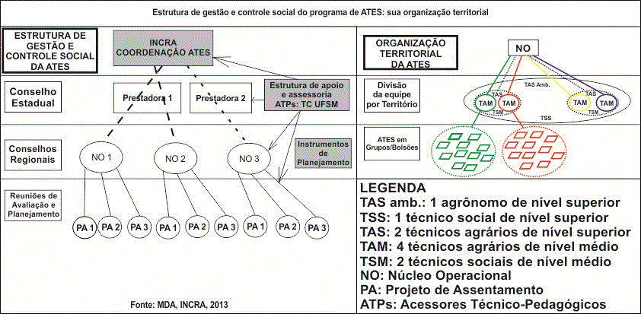
Figura 2: Equipe de trabalho da ATES em São Gabriel – RS.
Fonte: Adaptado do MDA e INCRA, 2013.
Organização: Autores.

A atuação dos técnicos para com os assentados que produzem o arroz orgânico, se torna eficiente com o entrosamento entre agrônomos, técnicos agrários e sociais e instituições: do INCRA, da ATES e Prestadoras de Serviços; irá se ter melhorias socioeconômicas nos assentamentos de São Gabriel, ou seja, melhorar a vida dos assentados, tanto no quesito geração de renda quanto a qualidade socioambiental, fazendo com que as famílias possam continuar em seus lotes, em condições dignas, e sobretudo, produzindo e reproduzindo seus sistemas produtivos.
Apesar de todos os esforços da equipe técnica dentro de cada Projeto de Assentamento, os técnicos relatam que existem práticas de arrendamento de terras e consequente processo de renda da terra, dificultando cada vez mais o controle dos órgãos fundiários e da assistência dos técnicos da ATES, tanto nos assentamentos de São Gabriel, como em outros assentamentos do RS.
É papel do INCRA e dos técnicos de ATES o combate a práticas de arrendamento, dos crimes ambientais, da compra e venda de lotes, pois tais infrações a lei poderá causar a perda do direito do assentado de usufruir do lote. Ainda, quando os assentados trocam de lotes sem o conhecimento do INCRA e dos técnicos, os assentados acabam dificultando o trabalho da assistência, bem como o atraso dos recursos disponibilizados pelas políticas públicas estatais.
Em São Gabriel, alguns lotes ainda não estão regularizados pelo INCRA, pois ocorre troca constante de assentados de lotes, dificultando o acesso a créditos e liberação de recursos pelas políticas públicas fundiárias, quando tais assentados saem dos lotes e migram para outros assentamentos ou simplesmente desistem dos lotes, tornam-se novamente desterritorializados.
A ATES é, atualmente, excelência em assistência técnica no RS; porém, ainda tem muitas dificuldades estruturais e organizativas, tendo em vista que há falta de técnicos para grande quantidade de assentados e de assentamentos. A falta de qualificação técnica e de cursos de capacitação para os técnicos, as dificuldades de locomoção até os assentamentos, as ferramentas de trabalho precárias, entre outros fatores, acabam muitas vezes por desmotivar o trabalho dos técnicos da ATES nos assentamentos estudados.
A partir de uma análise conjuntural da assistência técnica e a produção do arroz orgânico percebe-se que os principais problemas enfrentados pelas famílias são a falta de água em alguns lotes, as dificuldades dos assentados no domínio das técnicas produtivas como o uso de adubos, o manejo de pragas, a escolha da época de plantio, entre outros fatores que acabam por fazer com que as famílias produzam menos e acabem por ter uma renda menor.
Os técnicos relatam que há uma grande área de assentamentos e pouca equipe qualificada tanto do INCRA, quanto de técnicos e ainda; há um número pequeno de técnicos para atender grandes áreas de assentamento. Sem falar nas péssimas condições de estradas dentro dos assentamentos que acabam por dificultar cada vez mais o trabalho tanto de técnicos, quanto do escoamento da produção do arroz orgânico.
A dinâmica produtiva do arroz orgânico demanda envolvimento ativo dos técnicos juntamente as famílias participantes dos grupos de produção, mas devido à falta de técnicos para uma enorme área de assentamentos, essa produção muitas vezes acaba por ser prejudicada. Os técnicos citam que neste sistema orgânico deve-se ter um acompanhamento ativo com os assentados, pois cada lavoura é uma dinâmica diferente. A certificação da produção é participativa e demanda envolvimento ativo de técnicos e dos agricultores familiares assentados.
A consciência ambiental dos técnicos e das famílias assentadas levam a discussões referentes aos PDA,s e PRA,s. Primeiramente, a equipe técnica busca identificar os sistemas produtivos e tipologias de sistemas produtivos aptos a cada unidade de produção. Posteriormente é feito um relatório constando as condições ambientais do lote na tentativa de qualificar os sistemas produtivos e a qualidade de vida das famílias. Os relatórios são importantes para que os técnicos se apropriem das informações ambientais e fisiográficas e assim, possam apresentá-las às famílias para que as mesmas compreendam seus limites e possibilidades produtivas dentro dos lotes.
Outro programa usado pelos técnicos para com os assentados são as Redes de Unidades de Observação Pedagógicas (RUOP,s). As RUOP,s são planilhas de avaliação, onde os técnicos, em conjunto com as famílias, fazem análises gerais elaborando indicadores sobre a qualidade de vida nos assentamentos. Destaca-se que, apesar das dificuldades operativas, as RUOP,s são importantes ferramentas de interação entre escola, equipe técnica e assentamento; trabalhando a agroecologia, os sistemas produtivos em geral, o meio ambiente e a qualidade de vida. A partir de algumas análises preliminares relacionadas ao sistema produtivo do arroz orgânico, são apresentados nas Figuras 3 e 4 os fluxogramas da produção do arroz convencional e do arroz orgânico, respectivamente, fruto das RUOP,s, permitindo comparações entre estes dois sistemas na tentativa de viabilizar e aumentar a cadeia produtiva do arroz orgânico.

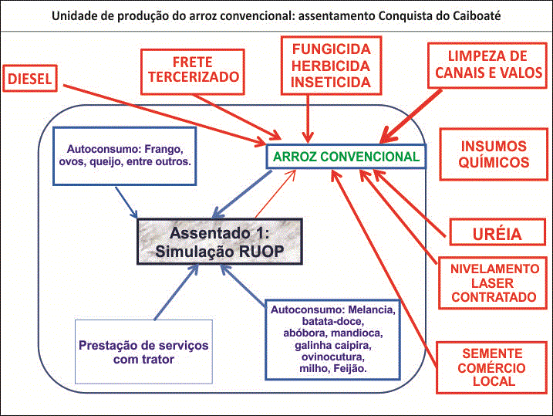
Figura 3: Fluxograma simulando a produção do arroz Convencional.
Fonte: Técnicos da ATES, 2014.

A Figura 3 mostra que o sistema de cultivo do arroz convencional demanda uma grande quantidade de insumos externos. Os insumos externos correspondem às sementes, uréia, salitre, inseticidas, fungicidas, herbicidas, nitrogênio, fósforo e potássio. Os assentados contratam máquinas de fora do assentamento para fazer nivelamento das lavouras e a limpeza de valos e canais durante o cultivo do arroz. Na colheita da produção, os assentados contratam máquinas e caminhões para transportar o arroz até as cooperativas.
O assentado que desenvolve sua produção de forma convencional acaba sempre se endividando, pois o custo de produção aumenta com o passar dos anos e sua produção final não é suficiente para o pagamento dos insumos que o agricultor alocou na lavoura. Podemos inferir que o sistema convencional não é viável para os assentados, pois as famílias tem um custo de produção elevado.
O sistema produtivo do arroz orgânico, exposto na Figura 4, nos mostra que neste cultivo, o assentado, além de diversificar sua produção, aloca pouco capital para o cultivo da agricultura orgânica.

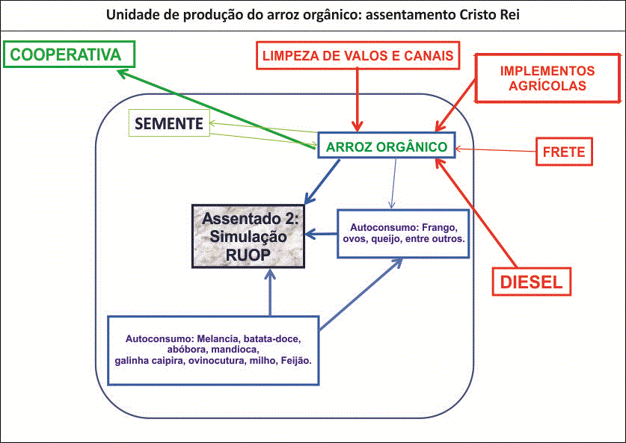
Figura 4: Fluxograma simulando a produção do arroz Orgânico.
Fonte: Técnicos da ATES, 2014.

Podemos inferir que o sistema convencional não é viável para os assentados, pois as famílias tem um custo de produção elevado. Na tabela 2 a seguir podemos observar uma planilha com o custo de produção do arroz orgânico e a renda bruta do agricultor assentado no desenvolvimento da unidade de produção, em uma área de 6.4 hectares.

Tabela 2: Unidade produtiva do arroz orgânico: rentabilidade e custo de produção.

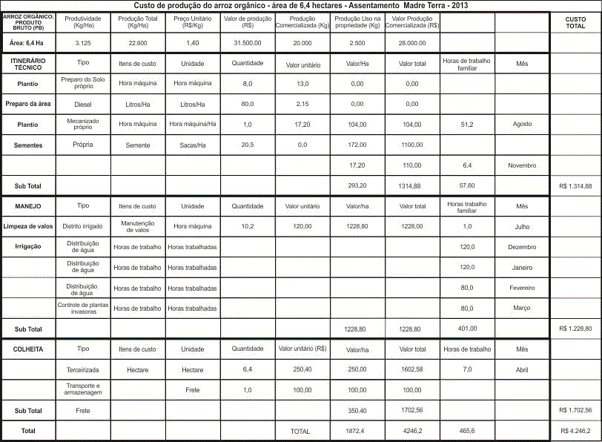
Fonte: Técnicos da ATES, 2014.

Em uma área de 6,4 hectares, o assentado irá ter um custo de produção de aproximadamente R$ 4.246,29, ou seja, ao comercializar sua produção ele arrecadará R$ 28.000,00 e gastará na sua lavoura um valor e R$ 4.246,29. Os maiores gastos para produzir o arroz orgânico derivam da compra de máquinas e de diesel para o preparo da lavoura e colheita da produção.
A tabela nos mostra que, a partir do itinerário técnico, a renda e o custo para a produção do grão dependem de inúmeros fatores, que variam desde mão de obra empregada no sistema produtivo até o preparo de solo, plantio, manejo, colheita e transporte.
No sistema de cultivo orgânico, os assentados utilizam apenas adubação orgânica e, ao não usar insumos externos e caros, acabam por diminuir os custos de produção. A produção de base agroecológica desenvolvida pelas famílias assentadas resulta em uma maior renda para os agricultores familiares e colabora para uma melhor qualidade de vida das famílias.
Os técnicos de ATES orientam os agricultores familiares assentados que ainda produzem de forma convencional a fazer a transição agroecológica, passando a cultivar de forma orgânica como forma de agregar valor a produção, inserindo-a em novos nichos de mercado. A produção orgânica ganha valorização por ser uma cultura saudável que não utiliza agrotóxico, por respeitar os limites da natureza e por proporcionar as pessoas uma melhor qualidade de vida.
Visando qualificar as experiências agroecológicas desenvolvidas nos assentamentos, construir um momento de aprendizado para técnicos e famílias e tornar as experiências referências dentro e fora do Programa de ATES, frequentemente é realizado oficinas para que os técnicos se qualifiquem e desenvolvam suas funções de forma satisfatória. Os primeiros resultados identificados com a qualificação metodológica se referem à aprendizagem para técnicos e assentados, através da troca de experiências e sistematização das informações.
Os Assessores Técnico Pedagógicos (ATP,s), tem como função assessorar e orientar as ferramentas SIGRA e RUOP,s, ajudar e qualificar as ferramentas de trabalho dos técnicos, implementá-las e acompanhar algumas atividades no campo das RUOP,s, além de participar de reuniões de formação e qualificação. Por isso, é importante à qualificação dos técnicos e a discussão de ferramentas de trabalho nos encontros de qualificações dos técnicos da ATES em parceria com a UFSM, EMBRAPA, CONAB, prefeituras e demais órgãos, buscando qualificar o serviço técnico, melhorando o sistema produtivo e o trabalho dos técnicos nos assentamentos de reforma agrária.
O arroz orgânico é realmente viável em propriedades menores que 10 hectares. Pela análise dos técnicos, quando a propriedade é pequena para o desenvolvimento de uma produção orgânica, para o produtor ter um bom lucro e conseguir pagar os custos da produção; a variedade de arroz deve ter um bom rendimento e ainda o assentado vender seu produto por um preço maior.
Os assentados seguem na luta, cultivando variedades de arroz que produzem satisfatoriamente, buscando um melhor preço, fazendo a transição agroecológica e aumentando a área plantada.
Segundo o técnico T.A., a área de produção de arroz orgânico está aumentando e ainda é possível sua expansão dentro dos assentamentos estudados. O cultivo da produção convencional demanda custos elevados e é insustentável, devido a um aumento de doenças e plantas invasoras nas lavouras, esgotamento do solo e a resistência das doenças e plantas invasoras aos agrotóxicos.
Os pesquisadores da UFSM e os técnicos afirmam que os assentados deverão cultivar variedades de arroz especiais, que produzem satisfatoriamente e que possuem um alto valor de comercialização. Através de simulação de valores referentes ao custo de produção e comercialização de algumas variedades e utilizando determinadas áreas de plantio verificamos que: enquanto o arroz tradicional (agulha) é vendido a 38 reais a saca de 60 Kg, o arroz exótico (preto) é vendido a aproximadamente 150 reais a saca. Isso significa que, mesmo o arroz preto não sendo tão rentável, ele passa a ser uma boa opção para o assentado devido a seu valor elevado no mercado.
Em aproximadamente quatro anos de produção de arroz orgânico, a área cultivada nos três assentamentos passou de 60 hectares para aproximadamente 400 hectares, envolvendo aproximadamente 100 famílias, que aos poucos estão melhorando sua qualidade de vida nos aspectos sociais, econômicos e ambientais.
E nessa lógica de produção e reprodução social a qual os assentados produtores de arroz orgânico estão inseridos que a agricultura familiar se reproduz nas entranhas da agricultura capitalista dominante e, apesar de todas as dificuldades enfrentadas por estes agricultores, os mesmos persistem forte na luta por uma vida mais digna e justa no campo.

Considerações Finais

Os assentamentos de São Gabriel que desenvolvem o cultivo do arroz orgânico, a assistência técnica, os avanços, limites e possibilidades produtivas enfrentadas pelos agricultores familiares camponeses, foco deste trabalho, permitiu-nos compreender a persistência na luta pela terra, pelo desenvolvimento dos sistemas produtivos agroecológicos e de resistência ao processo capitalista hegemônico imposto pelo agronegócio.
A crise atual da agricultura convencional leva os agricultores assentados a buscarem novas alternativas de produção que contrariam os princípios da agricultura capitalista centrada no lucro. Os assentados não conseguem desenvolver a agricultura convencional, pois se deram conta que ela é prejudicial ao meio ambiente, à saúde das pessoas, é dependente da tecnologia, de capital e utiliza grandes extensões de terra.
Os assentamentos Madre Terra, Cristo Rei e Zambeze, ao aderir à produção do arroz orgânico, estão dando o primeiro passo para o processo de transição do modelo convencional para um modelo de base agroecológica, que busca a sustentabilidade no meio rural, colaborando para o desenvolvimento rural sustentável e pela manutenção das famílias camponesas na terra.
São necessárias políticas públicas que garantam o financiamento da produção orgânica. A assistência técnica para com as famílias assentadas deve ser prioritariamente garantida. Ainda, a parceria entre a comunidade acadêmica, a equipe técnica e os órgãos governamentais, acompanhando e auxiliando as famílias no domínio das técnicas produtivas do arroz orgânico é de suma importância para que os assentados possam qualificar sua produção.
As famílias assentadas, ao aderir ao sistema orgânico, através do apoio do MST e dos técnicos de ATES e COPTEC estão aos poucos melhorando sua qualidade de vida, produzindo alimentos de qualidade nutricional. A aproximação da assistência técnica, das políticas públicas, das instituições de ensino para com os assentados ainda é insuficiente, porém, com o fortalecimento destas relações, os encontros de qualificação produtiva promovidos pela UFSM, EMBRAPA e demais instituições irão fortalecer o sistema produtivo do arroz orgânico, complementando e qualificando o sistema produtivo nos assentamentos de reforma agrária.
Assim, percebemos que a pesquisa foi importante no intuito de evidenciar a produção do arroz orgânico, sua expansão no território dos assentamentos e sua importância para o desenvolvimento rural sustentável e soberano no campo. E, para que esta produção se perpetue, é muito importante que se criem projetos e políticas públicas de incentivo a estes modos de produção, bem como é imprescindível que a comunidade reconheça este esforço de milhares de agricultores familiares. Somente assim, poderá se garantir a sustentabilidade, a soberania alimentar, respeitando saberes, na busca pela manutenção dos agricultores familiares com vida digna no campo.

Referências

DALBIANCO, V. A Construção de uma extensão rural diferenciada para as famílias assentadas: O Programa da Assessoria Técnica, Social e Ambiental (ATES) no RS. Dissertação de Mestrado. Programa de Pós-Graduação em Extensão Rural. Universidade Federal de Santa Maria. Santa Maria, 2010.

CAPORAL, F. R. COSTABEBER, J. A. Agroecologia e desenvolvimento Rural Sustentável: perspectivas para uma Nova Extensão Rural. Porto Alegre, v.1, n1, jan./mar.2002.

GOLDENBERG, M. A arte de pesquisar: como fazer pesquisa qualitativa em ciências sociais. Rio de Janeiro: Record, 1997.

MIRANDA, F. de Q.; ZARNOTT, A. V. A sistematização de experiências agroecológicas como ferramenta de qualificação das ações de extensão rural em assentamentos no Rio Grande do Sul. Resumos do VIII Congresso Brasileiro de Agroecologia – Porto Alegre/RS – 25 a 28/11/2013

MDA - Ministério do Desenvolvimento Agrário, Instituto Nacional de Colonização e Reforma Agrária – INCRA. Projeto básico visando à contratação de serviços de assessoria técnica, social e ambiental- ATES para as famílias assentadas no estado do rio grande do sul. Porto Alegre, Outubro de 2013.

OLIVEIRA, A. C. de. A concepção do movimento dos trabalhadores rurais sem terra (MST) acerca do trabalho de assistência técnica nos assentamentos da reforma agrária no RS. 2011. 72 f. Monografia (Especialização em Agricultura Familiar Camponesa e Educação do Campo) – Universidade Federal de Santa Maria, Santa Maria, 2011.

SILVEIRA, D. T.; CÓRDOVA, F. P. A pesquisa científica. Métodos de pesquisa. Org.: Tatiana Engel Gerhardt e Denise Tolfo Silveira; coordenado pela Universidade Aberta do Brasil – UAB/UFRGS e pelo Curso de Graduação Tecnológica – Planejamento e Gestão para o Desenvolvimento Rural da SEAD/UFRGS. – Porto Alegre: Editora da UFRGS, 2009.

TRIVIÑOS, A. N. S. Introdução à pesquisa em ciências sociais: a pesquisa qualitativa em educação. São Paulo: Atlas, 1987.

WOORTMANN, E. F. O saber tradicional camponês e inovações. In: OLIVEIRA, A. U.; MARQUES, M. I. M. (org.). O campo no século XXI: território de vida, de luta social e de construção da justiça social. São Paulo: Casa Amarela e Paz e Terra, 2004. p.133-144.

